

实验报告

服务计算前沿技术实验

题 目 Skyline 服务查询
专 业 计算机
学 号 1190201012
班 级 1903011
学 生 姓 名 张中界

第1章 实验基本信息

1.1 实验算法
Skyline 服务查询是在进行服务推荐的一个重要步骤，其查询速度和准确性关系到服务推荐的效果。

BNL（Borzsony, S.; Kossmann, D.; Stocker, K （2001）. “The Skyline Operator”，in proceedings of 17th International Conference on ICDE:421-430）是最早提出的skyline查询基本算法之一。

在BNL的基础上，又有以下两种常用的改进skyline算法：

1．SFS （Jan Chomicki, Parke Godfrey, Jarek Gryz, and Dongming Liang. (2003) “Skyline with presorting.” In ICDE: 717–719.）
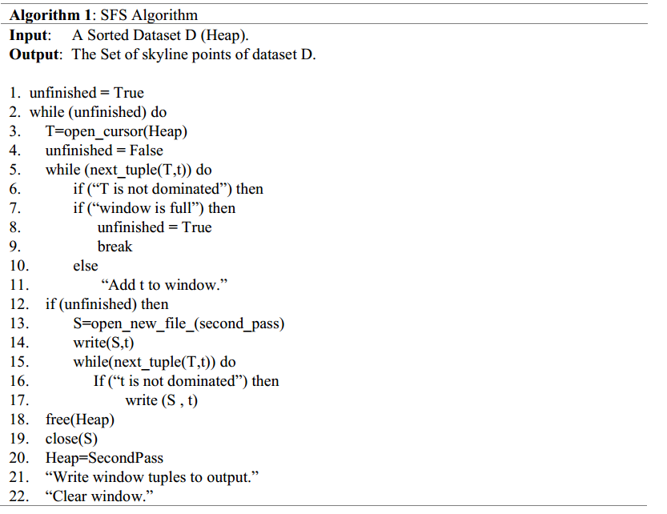

2．BBS（Dimitris Papadias, Yufei Tao, Greg Fu, and Bernhard Seeger (2003). “An optimal and progressive algorithm for skyline queries.” In Proceedings of the 2003 ACM SIGMOD international conference on Management of data, SIGMOD ’03: 467–478.
Dimitris Papadias, Yufei Tao, Greg Fu, and Bernhard Seeger (2005). “Progressive skyline computation in database systems.” ACM Trans. Database Syst., 30(1): 41–82.）
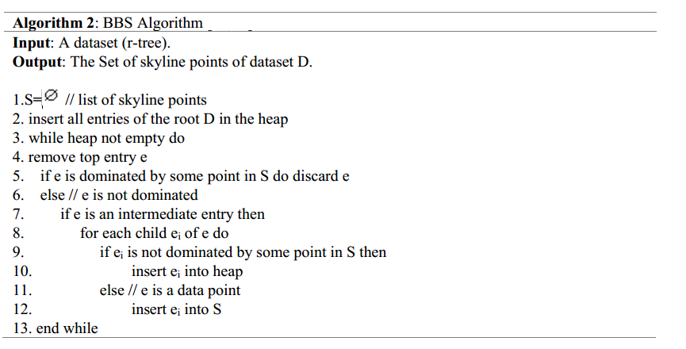

1.2 实验要求
1 请在公开数据集QWS上，实现BNL方法，以及BBS或SFS方法，以验证算法实现的正确性。
2 请在仿真工具randdataset产生服务质量QoS数据集（包括：独立，正相关、反相关，数据集至少需要10K*10维，20K*10维，50K*10维）上，实现BNL的skyline运算。
3 在同样数据集上，采用BBS或SFS查找Skyline服务（二者选择一种实现即可），并对结果和运算速度与BNL方法进行比较。
4若选择BBS，其中r-tree可以使用现成的包（可以在GitHub上寻找适合的r-tree库自己修改）。
5 实验没有语言限制，推荐使用python或java，以便于验收。

第2章 生成数据集

使用仿真工具randdataset产生服务质量QoS数据集，包括独立、正相关、反相关，数据集大小至少为10K*10维，20K*10维，50K*10维。
命令：
randdataset –[ica] -d 10 -n 10000等

第3章 Java实现
3.1 skylinequery类
/*Spec:
*
* skylinequery(String inputFileName, String alg)
* inputFileName指定数据文件，文件中每一行代表一个十维向量，所有维度都是Double类型，两个数据之间用空格隔开，两个向量间用换行符隔开
* alg指定使用的算法:BNL或SFS，其它输入情况使用蛮力法
*
* getSPList()
* 获取SP集合
*
* getListSize()
* 获取输入点集的大小
*
* getRunTimes()
* 获取运行时间，单位s
*
* getRunTimem()
* 获取运行时间，单位ms
*
*/

public class skylinequery {
private final List<Node> nodeList = new ArrayList<>();
private Double runTimes;
private Long runTimem;
private final List<Node> SPList = new ArrayList<>();

3.2 BNL算法
/**
* BNL算法
*
* 1.读入一个点到空的窗口
* 2.读入一个点p，遍历窗口中所有的点，若存在一个点q能支配p，则p不是SP，否则将p加入窗口
* 若q被p支配，则将q移出窗口
* 3.循环2直至读完所有点
*
*/
private void BNLAlgorithm() {

3.3 SFS算法
/**
* SFS算法
*
* 1.将nodeList维护成最小堆(Node按所有维度之和排序)
* 2.(性质1)nodeList中的最小Node是SP
* 将最小Node加入SPList
* 3.(性质2)Node n不能被NodeList中任意点支配(n是SP) 等价于 n不能被SPList中任意点支配
* 取最小堆顶点n,若n不能被SPList中的任一点支配，则将n加入SPList，否则n不是SP，抛弃
* 遍历nodeList中的所有点
*
*/
private void SFSAlgorithm() {

3.4 十维向量Node类
/**
* 十维向量
* 定义了dominate关系
* 可比较，按照所有维度之和
*
* IsDominatedBy(Node that)
* 若this被that支配则返回true，否则返回false
*/
class Node implements Comparable<Node> {
public final double[] fields = new double[10];
private double sum;

/**
* this存在一个维度的值小于that => false
* this == that => false
* 否则true
* @param that
* @return
*/
public boolean IsDominatedBy(Node that) {

第4章 运行结果正确性分析

4.1 测试方法
使用蛮力法测试正确性，遍历输入集合中的每一个点，与其它点比较，根据支配或被支配关系确定是否为SP。将蛮力法得到的SP集合与两种算法得到的SP集合比较，相同则运行结果正确。

4.2 运算结果
4.2.1 独立、10K*10维
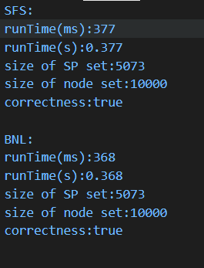
4.2.2 正相关、20K*10维
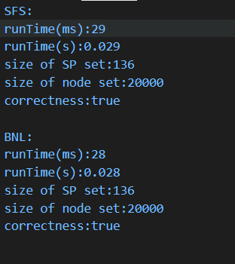
4.2.3 反相关、50K*10维
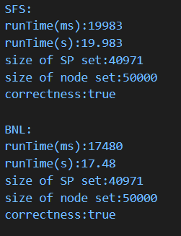

4.2.4 独立、100K*10维
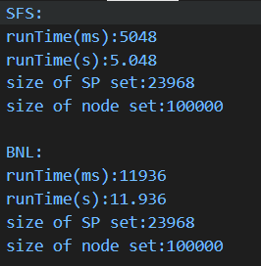

4.2.5 正相关、100K*10维
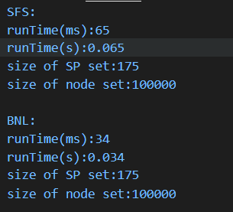

第5章 运算结果速度分析比较
对于独立QoS数据集和正相关QoS数据集，SFS算法的运算速度高于BNL，而在反相关50K*10维的数据集上SFS算法运算速度却低于BNL，这是因为，SFS算法的优势主要在于它保持了一个不变量：在窗口中新加入一个点n时，窗口中现有的点不被n支配，也就是不必判断点n和窗口内其它点的支配关系；而且窗口中的点按所有维度值之和从小到大的顺序维护，加入点时会先与维度和最小的窗口点比较，一定程度上提高了效率。从上面的结果中可以看出，在独立数据集上，SFS算法的优势得到很好的发挥，但是在正相关和反相关数据集上，SFS算法的优势并没有体现，维护最小堆反而成了拉低运算速度的主要因素。
正相关数据集上的查询速度普遍高于独立数据集，而独立数据集上的查询又快于反相关数据集上的查询。

第5章 实验结果的启示
1. 利用SP的性质，如维度之和最小的点一定是SP等；
2. 选择适宜的数据结构，如最小堆、R树等；
3. 可以适用分治等思想提高运算速度，如D&C算法。

